マザーレイクゴールズってなに？
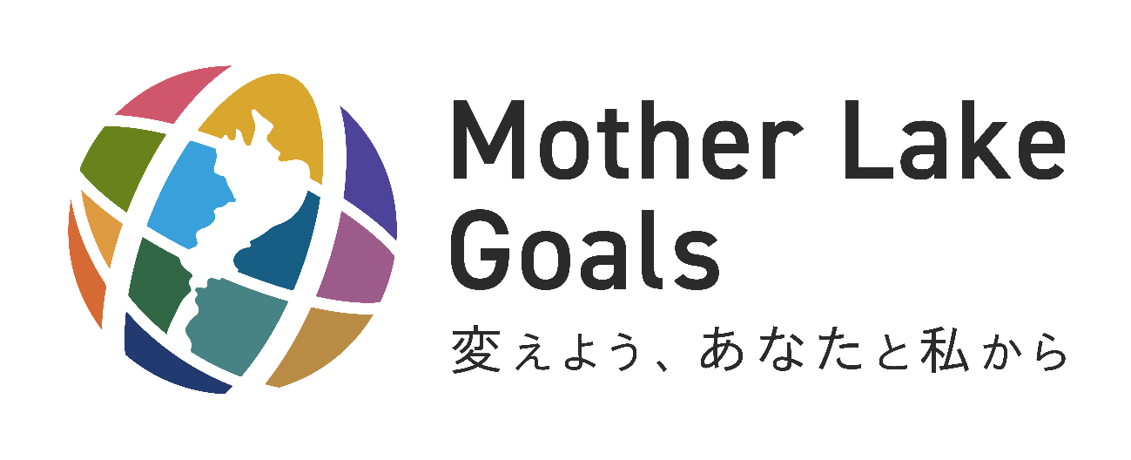
マザーレイクゴールズ（以下「MLGs」と言います。）とは、「琵琶湖」を切り口とした2030年の持続可能社会への目標（ゴール）であり、「琵琶湖版のSDGs」です。
SDGsの視点から見ると、琵琶湖を通じてSDGsをアクションまで落とし込む仕組みがMLGsであり、MLGsの取組はSDGsの達成に貢献するものと言えます。
MLGsからの視点で見ると、琵琶湖を通じて、石けん運動以来４０年にわたる県民等多様な主体による活動がSDGsにつながっていることを発見する仕組みと言えます。
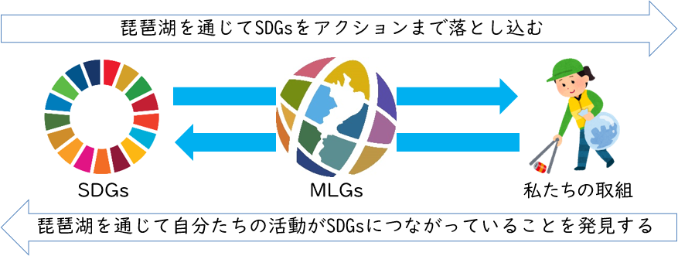

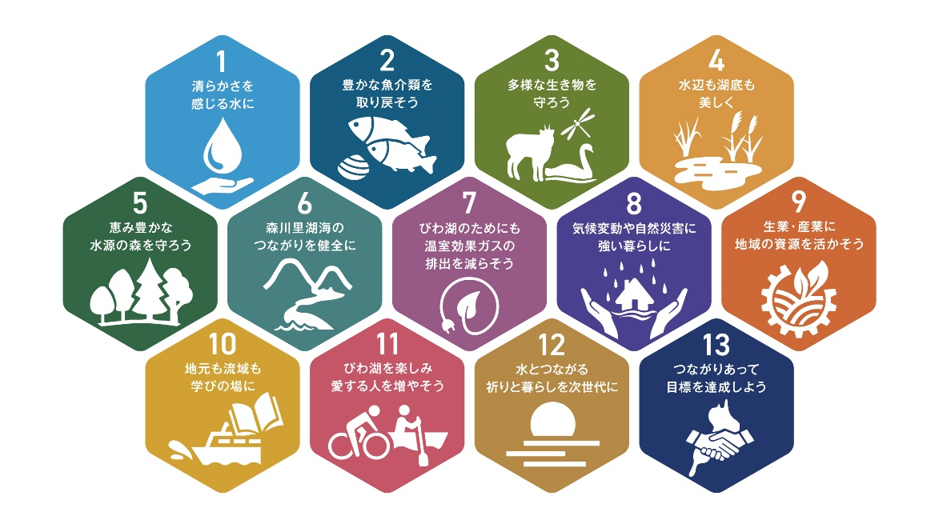

2030年の琵琶湖と琵琶湖に根ざす暮らしに向けた13のゴール
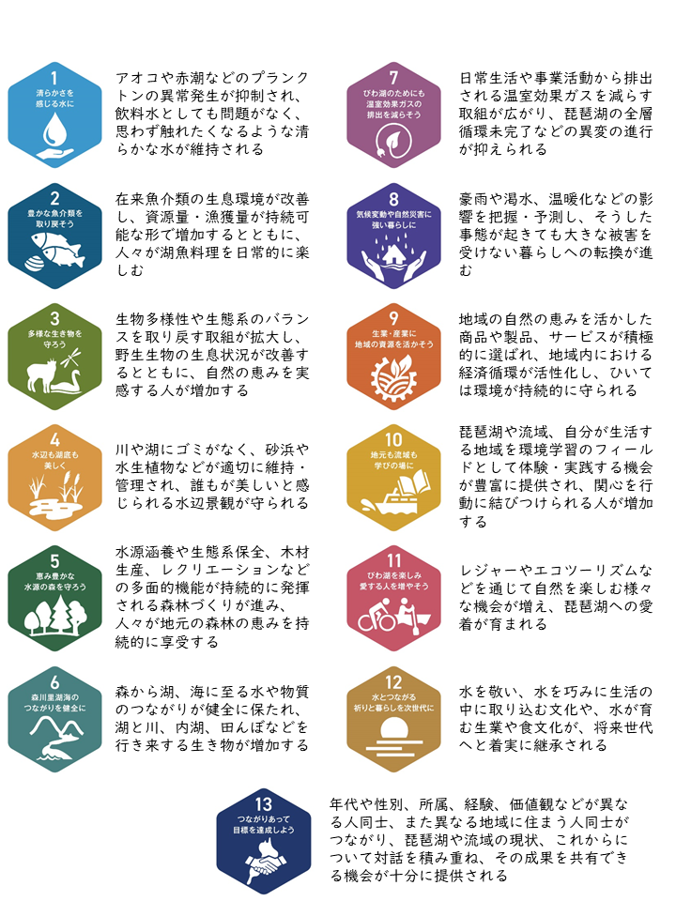

キーコンセプト「変えよう、あなたと私から」

2030年に向かって誰一人取り残さない持続可能な社会をつくるために、私たち一人一人は何ができるでしょうか。
地球規模の環境問題の深刻さ、世界規模の経済格差の大きさに目の眩む思いがします。
しかし、まずは一歩、自分の生活を見つめなおし、周囲を見まわして、出来ることから始めるしかありません。思えば、琵琶湖のほとりで生まれた「せっけん運動」は、そうした取組の先駆けでした。

イチロー選手はメジャーリーグの年間最多安打を塗り替えた時、「小さなことを積み重ねることが、とんでもないところへ行くただ一つの道」と言い、Michael Joseph JacksonとLionel Brockman Richie, Jr.は「We Are The World」の中で、「（真に良い日をつくるために）あなたと私からはじめよう」と呼びかけました。

変化のはじまりは「あなたと私」。あらゆる場所で二人が協力し、小さなことを積み上げ、共に変わっていくことが連鎖して、点が線に、線が面へと広がり、社会全体の変化につなげていきたい。そんな思いをこの言葉に込めました。

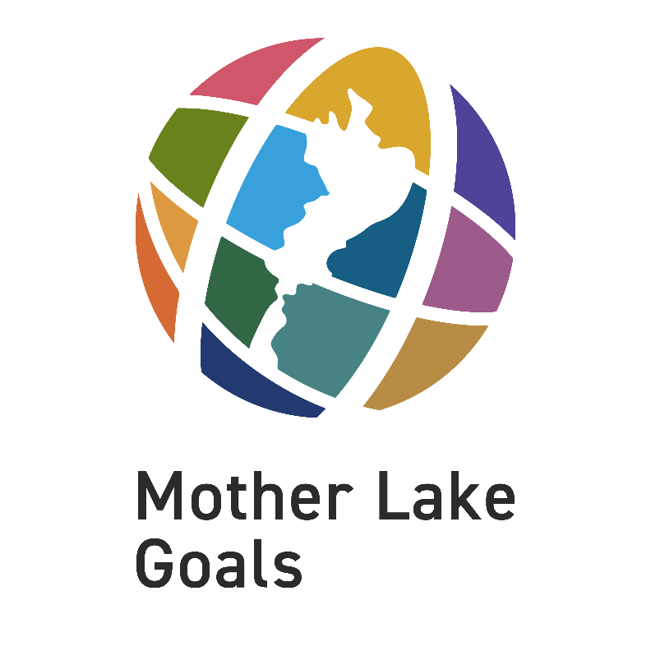
ロゴマーク

琵琶湖を中央に配し、周囲には円形の中に13のゴールカラーを配置しました。
円形は琵琶湖を取り巻く湖国・滋賀を、そして地球を表現しています。
「琵琶湖は暮らしを映す鏡」「琵琶湖は地球環境を見通す窓」であることを表し、琵琶湖・滋賀から世界を変えるための目標であることを示しています。

13のゴールカラー
MLGsの13のゴールは、日本の伝統色で表現しています。また、SDGsのカラーとは違い、彩度を薄く、かつマットな色で表しています。
SDGsをより身近にする目標がMLGsであることから、生活に「溶け込む」ことを目指し、より調和のとれた色合いでゴールを表現しています。
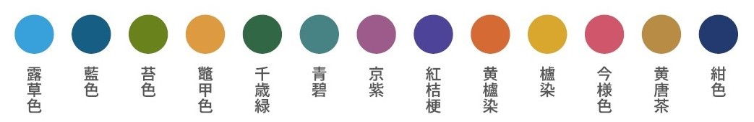

ゴール |  | ゴールカラー
1 | 清らかさを感じる水に | 露草色（つゆくさいろ）
2 | 豊かな魚介類を取り戻そう | 藍色（あいいろ）
3 | 多様な生き物を守ろう | 苔色（こけいろ）
4 | 水辺も湖底も美しく | 鼈甲色（べっこういろ）
5 | 恵み豊かな水源の森を守ろう | 千歳緑（ちとせみどり）
6 | 森川里湖海のつながりを健全に | 青碧（せいへき）
7 | びわ湖のためにも 温室効果ガスの排出を減らそう | 京紫（きょうむらさき）
8 | 気候変動や自然災害に強い暮らしに | 紅桔梗（べにききょう）
9 | 生業・産業に地域の資源を活かそう | 黄櫨染（こうろぜん）
10 | 地元も流域も学びの場に | 櫨染（はじぞめ）
11 | びわ湖を楽しみ 愛する人を増やそう | 今様色（いまよういろ）
12 | 水とつながる祈りと暮らしを次世代に | 黄唐茶（きがらちゃ）
13 | つながりあって目標を達成しよう | 紺色（こんいろ）

MLGsの達成のために
琵琶湖を思い、琵琶湖のために何かアクションを起こしてみませんか。
琵琶湖のために行うアクションとはどのようなものかを考える道標が、このアジェンダに書かれているゴール、ターゲットやアクションです。
MLGsに賛同するNPO・研究者・事業者・行政等が推進に向けた組織をつくり、皆さんのアクションをつなげる役割を担います。この組織の運営は、当分の間、滋賀県が担います。
マザーレイクゴールズ（MLGs）推進委員会 滋賀県琵琶湖環境部琵琶湖保全再生課
〒520-8577 滋賀県大津市京町4-1-1
TEL:077-528-3466 FAX:077-528-4847 E-mail:dk00@pref.shiga.lg.jp

